NUEVO PEDIDO DE GRAN VOLUMEN PARA LA REFRIGERACIÓN DE 36 ESTACIONES DE REPOSTAJE DE HIDRÓGENO EN EUROPA

LAUDA amplía su presencia en el sector del hidrógeno

Lauda-Königshofen, 12 de julio de 2023 – El especialista en termorregulación LAUDA ha anunciado recientemente que ha obtenido otro pedido de gran volumen de un conocido fabricante europeo de estaciones de repostaje de hidrógeno. A lo largo de un periodo de algo menos de dos años, se entregarán 36 unidades, cada una de ellas compuesta por un equipo de refrigeración para procesos tipo SUK y un enfriador de circulación de la línea de equipos Ultracool. La instalación SUK se encarga de refrigerar el hidrógeno antes del proceso de repostaje, mientras que el enfriador de circulación Ultracool enfría los compresores encargados de comprimir el hidrógeno.
Solo a lo largo de este año se entregarán 20 de estas unidades. Desde 2020, LAUDA ha suministrado en repetidas ocasiones instalaciones individuales a este fabricante de estaciones de repostaje, y en 2021 se encargaron por primera vez 14 unidades a la vez. Con un volumen de varios millones de euros, este nuevo contrato representa actualmente el mayor pedido de la historia de LAUDA relacionado con el sector del hidrógeno.

Y hay potencial para muchos más pedidos, porque el mercado de estaciones de repostaje de hidrógeno está creciendo. Según un estudio de la Fundación Ludwig-Bölkow, el número de estaciones de repostaje de hidrógeno aumentará hasta unas 3.000 en 2030, frente a las 1.000 de 2020.

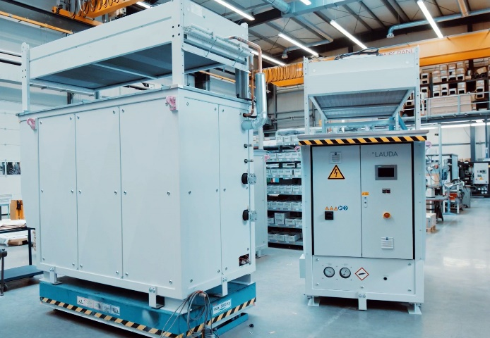
Al mismo tiempo que fabrica las instalaciones del actual pedido, LAUDA está trabajando en la próxima generación de equipos de refrigeración para procesos. Por una parte, dentro del proyecto europeo de investigación RHeaDHy, que se inició en febrero de este año y se centra en el desarrollo de tecnología para el repostaje de vehículos pesados. Por otra parte, LAUDA mantiene un estrecho intercambio con sus clientes para impulsar el desarrollo en función de las necesidades actuales. Además de las instalaciones compactas de tipo SUK que se utilizan actualmente, LAUDA también está planificando sistemas modulares que permitirán una adaptación flexible tanto a las necesidades actuales como a las que vayan surgiendo. Este concepto permite a los operadores de estaciones de repostaje ampliar gradualmente su capacidad en función de la demanda de los clientes finales, lo que también permite distribuir mejor las inversiones a lo largo del tiempo. Como demuestra el pedido de gran volumen obtenido, LAUDA da en la diana con su orientación al cliente: la máxima "Empowering Excellence. For a better Future" y la correspondiente calidad del producto son factores convincentes.
Imagen 1: LAUDA sigue ampliando las capacidades de producción de las instalaciones de circuito secundario SUK, necesarias para refrigerar el hidrógeno antes del proceso de repostaje.

Somos LAUDA, líderes mundiales en el sector de la regulación exacta de la temperatura. Nuestros equipos e instalaciones de termorregulación son la parte fundamental de aplicaciones importantes y contribuyen a mejorar el futuro. Somos un proveedor integral y garantizamos la temperatura óptima en la investigación, la producción y el control de calidad. Somos el socio en el que confiar para la electromovilidad, el hidrógeno, las industrias química, farmacéutica/biotecnológica y de semiconductores, así como de la tecnología médica. Gracias a nuestro asesoramiento competente y a unas soluciones innovadoras, llevamos más de 65 años entusiasmando cada día de nuevo a nuestros clientes de todo el mundo.

En la empresa, también vamos siempre un paso por delante. Impulsamos a nuestros empleados y nos desafiamos constantemente: por un futuro mejor que forjamos juntos.

Contacto de prensa
Estaremos encantados de ofrecerle más información e imágenes de nuestros productos (digitales) o de hablar con usted sobre posibles artículos técnicos y presentaciones de nuestras soluciones para diferentes medios. Póngase en contacto conmigo y le atenderé gustosamente.

AYLA WOLF
Marketing de productos
T + 49 (0) 9343 503-398

LAUDA DR. R. WOBSER GMBH & CO. KG, Laudaplatz 1, 97922 Lauda-Königshofen, Alemania. Sociedad comanditaria: Sede Lauda-Königshofen Tribunal de registro Mannheim HRA 560069 Socio comanditario: LAUDA DR. R. WOBSER Verwaltungs-GmbH, Sede Lauda-Königshofen, tribunal de registro Mannheim HRB 560226 Directores Generales: Dr. Gunther Wobser (Presidente & CEO), Dr. Mario Englert (CFO), Dr. Ralf Hermann (CSO), Dr. Marc Stricker (COO)

